Кинезиология: развитие двигательно-моторной функции в детском и подростковом возрасте
Кинезиология- наука о развитии умственных способностей и физического здоровья через определенные двигательные упражнения. Истоки кинезиологии следует искать почти во всех известных философских системах древности и прогрессивных течениях современности. Так, древнекитайская философская система Конфуция демонстрировала роль определенных движений для укрепления здоровья и развития ума. Сходные элементы содержала древнеиндийская йога, основной целью было обретение высших психофизических способностей. Искуснейший врач Греции Гиппократ также пользовался кинезиотерапией . Основателем научной кинезиологии в Древней Греции считался Асклепиад. Секрет красоты и молодости Клеопатры заключался в том, что она на протяжении всей жизни использовала кинезиологические упражнения, за счёт которых поддерживала свой мозг в активном состоянии.
Современные кинезиологические методики направлены на активизацию различных отделов коры больших полушарий, что позволяет развивать способности человека или корректировать проблемы в различных областях психики. Самый благоприятный период для интеллектуального развития- это возраст до 10 лет, когда кора больших полушарий ещё окончательно не сформирована.
Под влиянием кинезиологических тренировок в организме происходят положительные структурные изменения. Чем более интенсивна нагрузка, тем значительнее эти изменения. Но нагрузка должна быть оптимальна, должны быть учтены возрастные особенности и ситуация развития.
Сила, равновесие, подвижность, пластичность нервных процессов осуществляется на более высоком уровне. Совершенствуется регулирующая и координирующая роль нервной системы. Данные методики позволяют выявить скрытые способности человека и расширить границы возможностей деятельности его мозга (синхронизация работы полушарий головного мозга, развитие памяти, внимания, речи, мышления).
В последнее время отмечается увеличение количества детей имеющих трудности в обучении, в адаптации, различными хроническими заболеваниями. Для укрепления психического и физического здоровья, разрешения трудностей, с которыми сталкивается ребенок, необходимо проведение комплексной коррекционной работы. Одним из составляющих элементов такой работы является кинезиологическая коррекция. Применение кинезиологических упражнений позволяет улучшить у учащихся память, внимание, речь, пространственные представления, мелкую и крупную моторику, снижает утомляемость, повышает способность к произвольному контролю.
Учителя, использующие кинезиологические упражнения на уроках, отмечают повышение работоспособности, активизацию интеллектуальных и познавательных процессов, улучшение почерка. Кинезиологические занятия дают как немедленный, так и кумулятивный (накапливающийся) эффект для повышения умственной работоспособности и оптимизации интеллектуальных процессов.

Требования к выполнению кинезиологических упражнений
- Основным требованием к квалификационному использованию специальных кинезиологических комплексов является ТОЧНОЕ выполнение движений и приёмов. Психолог обязан сначала сам освоить все упражнения, а затем уже обучать учеников.
- Занятия должны проводиться в спокойной, доброжелательной обстановке. Занятия, проходящие в ситуации стресса, не имеют интегрированного воздействия.
- Если упражнения используются на предметных уроках, то необходимо учитывать следующее: выполнение стандартных учебных действий может прерываться сериальным кинезиологическим комплексом, тогда как творческую деятельность прерывать нецелесообразно. В случае, когда учащимся предстоит интенсивная умственная нагрузка, требующая раскрытия интеллектуального потенциала и элементов творчества, рекомендуется применять комплекс перед началом работы.
- Продолжительность занятий зависит от возраста и может составлять от 5 -10 до 20-35 минут в день.
- Заниматься необходимо ежедневно. Длительность занятий по одному комплексу упражнений-45-60 дней.

Примеры кинезиологических упражнений

- Упражнения для развития межполушарного взаимодействия
Упражнения улучшают умственную деятельность, синхронизируют работу полушарий, содействую запоминанию, повышают стойкость внимания, улучшают процесс письма.
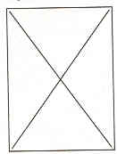
КОМПЛЕКС I.

Предварительно нарисуйте на карточке две пересекающиеся линии в виде символа Х. Зафиксируйте взгляд на пересечении этих линий, выполняя при этом следующие упражнения:
1. Стоя. Поднимите невысоко левую ногу, согнув её в колене, кистью правой руки дотроньтесь до колена левой ноги, затем то же с правой ногой и левой рукой. Повторите упражнение 7 раз, не отрывая взгляд от пересечении линий.
2. Паровозик:
Правую руку положить на левую надкостную мышцу, одновременно , делая 10-12маленьких кругов, согнутой в локтевом суставе левой рукой, плечом вперед, затем столько же назад. Поменяйте позиции рук и повторите упражнение, также не отрывая взгляд от пересечении линий.
3. Перекрёстное марширование:
Сделайте 6 пар перекрёстных движений, маршируя на месте и касаясь левой рукой правого бедра и наоборот.
4. Мельница:
Выполняйте так, чтобы рука и противоположная нога двигались одновременно, с вращением глаз вправо, влево, вверх, вниз. При этом касайтесь рукой противоположного колена, пересекая среднюю линию тела. Время упражнения 1-2 минут, дыхание произвольное.
5. Перекресток.
Для выполнения этого упражнения предлагается чистый лист плотной бумаги с нарисованным на нем символом Х. Он располагается на плоскости на расстоянии 20 см от глаз. Необходимо в течении 45 секунд смотреть в центр перекрёста, а затем перевести взгляд на светлый фон. Повторять упражнение 3 раза. Через неделю образ перекрёста вызывается произвольно. С появлением образа глаза закройте, а перекрёст мысленно перенесите в область лба, а затем в темя. Это символ единства мозга.
КОМПЛЕКС 2
1.Оттяните уши вперед, а затем назад, медленно считая до 10.Начинайте с открытыми глазами, затем с закрытыми. Повторите 7 раз.
2.одну минуту массируйте щеки круговыми движениями пальцев. Двумя пальцами рисуйте круговые движения на подбородке и лобной части лица. Считайте при этом до 10.
3. Массируйте верхние и нижние веки, не закрывая глаз в течение минуты.
4. Массируйте нос подушечками указательных пальцев, нажимая на кожу от основания носа до ноздрей.20 раз.
5. Вращение шеи.
Поворачивайте голову медленно из стороны в сторону. Дышите свободно. Подбородок опустить, плечи расслабить. Вращать головой сначала с открытыми глазами, затем с закрытыми в течение 1 минуты.
6. Восьмёрки.
Закройте глаза. Пальцами одной руки проведите перед глазами продольную восьмерку. Следуйте закрытыми глазами.
Кинезиологические физминутки.
1.Колечко.
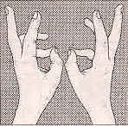
Поочередно и как можно быстрее перебирайте пальцы рук, соединяя в кольцо с большим пальцем последовательно указательный, средний и т.д. Проба выполняется в прямом и в обратном (от мизинца к указательному пальцу) порядке.
В начале упражнение выполняется каждой рукой отдельно, затем сразу двумя руками.

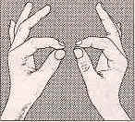

2.Кулак-ребро-ладонь.
Три положения руки на плоскости стола, последовательно сменяют друг друга. Ладонь на плоскости, сжатая в кулак ладонь, ладонь ребром на плоскости стола, распрямленная ладонь на плоскости стола. Выполняется сначала правой рукой, потом -левой, затем -двумя руками вместе по 8-10 раз. Можно давать себе команды(кулак -ребро-ладонь)

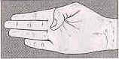
3. Лезгинка.
Левую руку сложите в кулак, большой палец отставьте в сторону. кулак разверните пальцами к себе. Правой рукой прямой ладонью в горизонтальном положении прикоснитесь к мизинцу левой. После этого одновременно смените положение правой и левой рук. Повторить 6-8 раз.
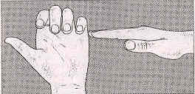

4. Змейка.
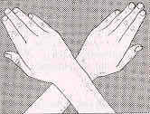
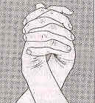
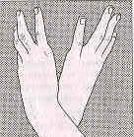
Скрестите руки ладонями друг к другу, сцепите пальцы в замок. выверните руки к себе. Двигайте пальцем, который укажет ведущий. Палец должен двигаться точно и четко. Прикасаться к пальцу нельзя . Последовательно в упражнении должны участвовать все пальцы обеих рук.

5. Зеркальное рисование.
Положите на стол чистый лист бумаги. Возьмите в обе руки по карандашу. Начните рисовать двумя руками одновременно зеркально-симметричные рисунки, буквы Когда деятельность двух полушарий синхронизируется, заметно возрастет эффективность работы.
6. Ухо – нос.
Левой рукой возьмитесь за кончик носа, а правой рукой – за противоположное ухо. Одновременно отпустите ухо и нос, хлопните в ладоши, поменяйте положение рук «с точностью наоборот».
7. Горизонтальная восьмерка.
Вытяните перед собой правую руку на уровне глаз, пальцы сожмите в кулак, оставьте вытянутыми указательный и средний пальцы. Нарисуйте в воздухе этими пальцами знак бесконечности как можно большого размера. Когда рука из центра этого знака начнет подниматься в верх, начните наблюдение, не моргая глазами, направленным на промежуток между кончиками пальцев, не поворачивая головы.

КОМПЛЕКС 3
- Массаж ушных раковин.
Сделайте массаж мочки ух, потом всю ушную раковину. В конце упражнения разотрите уши руками.
- Перекрестные движения.
Выполняйте перекрестные координированные движения одновременно правой рукой и левой ногой (вперед, вбок, назад). Потом сделайте тоже самое левой рукой и правой ногой.
- Кивание головой.
Дышите глубоко. Расправьте плечи, закройте глаза, наклоните голову вперед и медленно раскачивайте ей из стороны в сторону.
- Горизонтальная (ленивая) восьмерка.
Нарисуйте в воздухе в горизонтальной плоскости цифру 8 три раза сначала одной рукой, потом другой, а потом двумя руками вместе.
- Симметричные рисунки.
Нарисуйте в воздухе двумя руками одновременно зеркально симметричные рисунки.
- Медвежье покачивание.
Качаться из стороны в сторону. Потом подключать руки. Придумать сюжет.
- Поза скручивания.
Сядьте на стул боком. Ноги вместе, бедер притулить к спинке. Правой рукой держитесь за правый бок спинки стула, а левой – за левый. Медленно на выдохе поворачивайте верхнюю часть туловища так, чтобы грудь оказалась напротив стула. Оставайтесь в этом положении 5-10 с. Выполняйте тоже самое в другую сторону.
- Дыхательная гимнастика.
Выполните ритмичное дыхание: вдох в два раза короче чем выдох.
- Гимнастика для глаз.
Сделайте плакат-схему зрительно-двигательных траекторий максимально возможной величины. На ней с помощью специальных стрелок обозначены основные направления, по которым должен двигаться взгляд в процессе выполнения упражнения: вниз, влево, вправо, по часовой стрелки и против нее, по траектории «восьмерки». Каждая траектория имеет сой цвет: № 1, 2 – коричневый; № 4 – голубой; № 5 – зеленый. Упражнение выполняется только стоя.

Упражнения для развития творческого (наглядно- образного) мышления

(правое полушарие)
В результате упражнений стабилизируется психика, развивается интуиция, активизируются творческие способности.

КОМПЛЕКС 1
- Стоя. Позвоночник держите прямым. Глаза закройте. Пальцы левой руки положите на живот (5 см. ниже пупка), кончиками пальцев правой руки разминайте копчик. При этом представьте в области копчика красный шар, который разрастается. Во время выполнения упражнения, возможно, ощутите распирание в области копчика. Потом наоборот, левая рука на копчика, правой растираете живот, воображая в области живота желто горячий шар, который разрастается.
- 2. Левая рука в области пупка, правая на груди в области сердца. Сильно трите грудь, представляя в области груди зеленый шар, который разрастается.
- Левая рука на животе. Указательный палец правой руки находится над верхней губой, средний палец находится под нижней губой. Откройте рот. Растирайте область губ.
- Левая рука на животе, правая – немного выше межбровья. Массажируйте правой рукой. Представляя в области лба голубой шар, который разрастается.
- Вдыхайте через левую ноздрю, выдыхая через правую ноздрю. Вдыхая, представьте, как с воздухом «золотисто-серебренная» энергия проходит через левую ноздрю, левую часть горла, левую часть сердца и желудка и доходит до копчика. При выдыхании «желтая больная энергия» выходит через правую часть тела (печенка, легкие, правую часть сердца, правую часть горла и правую ноздрю). Потом вдыхайте правой ноздрей, а выдыхайте левой. Цикл повторить 3 раза.
- Смотря в центр между ладоней, представляя шар желтого цвета. Вытяните руки вперед на уровне межбровья. Указательные и большие пальцы сложите «домиком» и смотрите между пальцами.
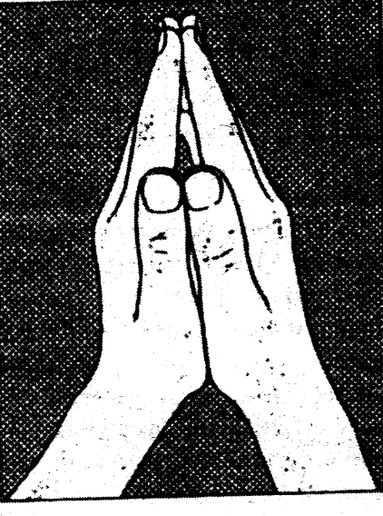
- Сядьте на край стула. Позвоночник держите прямым. Положите голень левой ноги на колено правой. Правую руку положите на голеностопный сустав, дотрагиваясь передней областью запястья. Сверху на правую руку накрест, положите левую руку, касаясь правой руки тем самым местом. Посидите в таком положении 1 минуту. Потом поменяйте местами руки и ноги, и снова посидите 1 минуту.
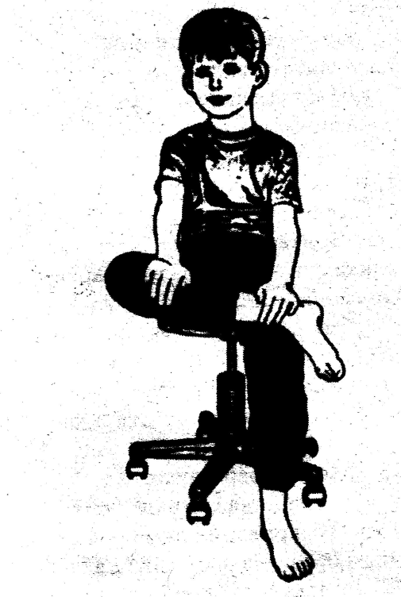
КОМПЛЕКС 2
- Закройте глаза. Массажируйте зоны соединения верхних и нижних зубов указательными и средними пальцами, одновременно вправо и влево, сделайте громкий расслабляющий звук зевания.
- Встаньте и держитесь за спинку стула руками. Расположите одну ногу перед корпусом тела. Делайте выпады на колено ноги, выставленной вперед. Нога, расположенная сзади, должна быть прямой. Корпус держите прямо. Повторите тоже самое для другой ноги.
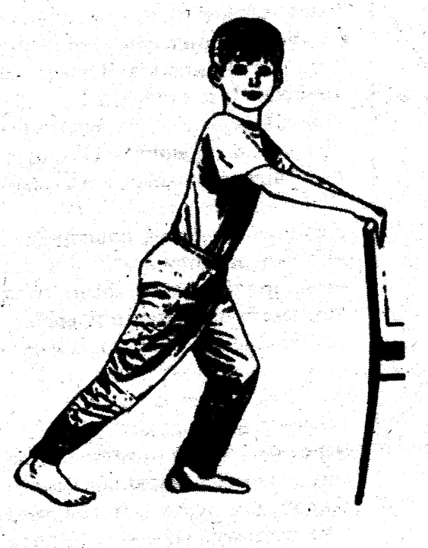
- Сядьте на стул, руки положите ладонями вниз на стол. Плечи распрямите и расслабьте. Делайте круговые движения головой по направлению к грудной клетке. Во время вдыхания вдох должен проходить по центральной линии тела.
- Сидя в кресле или на полу на мягкой поверхности, поддерживайте себя, держась руками за ручки кресла. Поднимите ноги и делайте ими круговые движения сначала в одну сторону, потом в другую.
- Сядьте, вытяните ноги и скрестите их. Кисти рук разверните ладонями в стороны, переплетите пальцы в замок и на уровне груди удобно разверните их. Расслабьтесь, закройте глаза, дышите глубоко.

Упражнения для развития абстрактно-логического мышления

(левое полушарие)
В результате выполнения упражнений улучшается память, повышается интеллектуальные возможности, развиваются математические способности, активизируется работа головного мозга.
КОМПЛЕКС 1
- Вытяните уши вперед, потом назад, медленно считая до 10. Начинайте с открытыми глазами, а потом с закрытыми. Повторите 7 раз.
- Одну минуту массажируйте щеки круговыми движениями пальцев. Двумя пальцами рисуйте круги на подбородке и лобной части лица. Считайте при этом до 30.
- Массажируйте верхние и нижние веки, не закрывая глаз 1 минуту.
- Массажируйте нос подушечками указательных пальцев, надавливая на кожу от основы носа до ноздрей, 20 раз.
- Откройте рот и нижней челюстью делайте резкие движения, сначала слева направо, потом наоборот – 10 раз.

КОМПЛЕКС 2
- Слон, который рисует. Встаньте или сядьте в позу слона. Колена слегка подогнуть. Наклонитесь головой к плечам. Вытяните руку веред и рисуйте ей то, что видите, большими мазками. Потом повторите то же самое другой рукой.
- Покачивания головой. С силой схватить левое плечо правой рукой, головой медленно пересекать среднюю линию тела, поворачиваясь влево, потом вправо. Расслабьтесь. Сделайте два полных цикла дыхания на три поворота головы. Повторите то же самое для другого плеча.
- Встаньте и держитесь руками за спинку стула. Расположите одну ногу перед корпусом тела, а другую за ним. Делайте выпады на колено ноги, выставленной вперед. Нога, расположенная сзади, должна быть прямой. Корпус держите прямо. Повторите то же самое для другой ноги.
- Повороты шеи. Поворачивайте голову медленно из стороны в бок, дышите медленно. Подбородок должен быть опущен как можно ниже. Расслабьте плечи. Сначала поворачивайте голову из стороны в сторону при поднятых плечах, потом при опущенных. Поворачивайте головой сначала с открыли глазами, потом с закрытыми.
- Сядьте на стул, ноги вытяните вперед и скрестите их. Сделайте наклон вперед, стремясь достать руками пальцы ног. Наклоните голову. Вдыхайте, поднимая тело, выдыхайте, наклоняясь. Повторите упражнение трижды и смените перекрещенное положение ног.
- Перекрестный шаг. Делайте попеременные перекрестные движения руками и ногами при хождение на месте. Сначала дотрагивайтесь руками противоположных ног перед собой, потом за спиной. Можно сопровождать прыжками на месте.

Упражнения для координации глаза и рук

В результате выполнения упражнений улучшаются навыки чтения и письма, улучшает координацию тела. Тренируют двигательные навыки, стимулируют восприятие простора, улучшает чувство центрирования.
- Восьмерки. Закройте глаза. Пальцами одной руки проведите перед глазами длинную восьмерку. Следите закрытыми глазами за движениями пальцев. Продолжайте рисовать, увеличивая размеры восьмерки.
- Восьмерки локтями. Стоя, разведите ноги в стороны, слегка согните ноги в коленях. Проведите половину восьмерки правым локтем. Глаза должны следить за движениями локтя. Сместите центр восьмерки назад, отодвигая торс в бок. Сделайте то же самое с левой стороной.
- Крылья. Встаньте. Ноги на ширине плеч. Колена расслаблены. Потрясите руками и согните локти. Начертите восьмерку одновременно двумя руками. Сначала вперед, назад и вниз, потом вверх, вбок и вниз. Подбородок поворачивается одновременно с движениями рук. Повторите несколько раз, пока не ощутите, что летите. Теперь парите: руки открыты и свободны. Во время вдоха наклонитесь вперед, опираясь на носки. На выдохе отогнитесь назад. Еще раз вдохните и представьте, что летите.
- Слон, который рисует. Встаньте или сядьте в позу слона. Колена слегка подогнуть. Наклонитесь головой к плечам. Вытяните руку веред и рисуйте ей то, что видите, большими мазками. Потом повторите то же самое другой рукой.
- Лежа на спине, обнимете одно колено, притягивая его к груди. Другая нога в расслабленном виде. Представьте, что глаза связаны с бедрами и расслабьте их. Дышите глубоко. Пуская подколенные сухожилия хорошо растянутся.
- Обхватите левой рукой запястье правой руки и массажируйте. Повторите то же самое правой рукой.
- Соедините руки на уровне глаз. Носом начертите линию от одной ладони по руке до плеча. Потом перед собой начертите круг. Теперь ориентируйтесь по другой руке. Повторите в другую сторону.

Упражнения для развития визуальной и слуховой памяти

- Выдохните, откройте глаза. Вдохните, закройте глаза. Продолжайте, выдыхая при свете, вдыхая в темноте. Пуская ваши глаза целиком расслабятся, когда они закрыты. Откройте глаза и поморгайте.
- Закройте глаза и представьте, что на них светит солнце. Поморгайте глазами так, как будто ловите солнечный свет. Возьмите солнечный луч и посмотрите на него с закрытыми глазами, наслаждаясь переливами цветов. Теперь представьте темноту и расслабьтесь.
- Расправьте пальцы левой руки, слега, нажав точку концентрации внимания, расположенную в середине ладони, большим пальцем правой руки. Повторите это 5 раз. При нажатии сделайте выдох, а при ослаблении – вдох. Потом сделайте то же самое для правой руки.
- Возьмите букву из пластеина. Необходимо ощупать букву и назвать ее и написать.

